Proceeding for the presentation

2010.3.10 11:00~

タウ崩壊におけるCP/SCCの破れの探索

奈良女子大学理学部教授

林井　久樹

　今年度、奈良では以下の３つの崩壊モードの解析を進めた。

１）τ-→Ksπ-ντ崩壊におけるCP対称性の破れの探索、

２）τ-→ωπ-ν崩壊でのセカンドクラスカレント（SCC）の探索、

３）τ-→(３π)-ν崩壊の構造関数の測定。

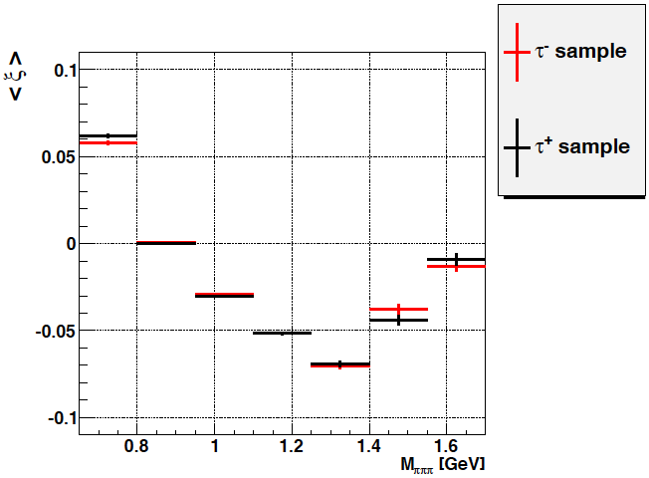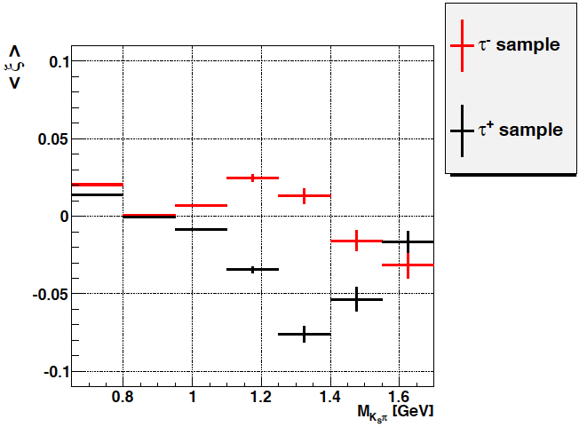１）はレプトン系での直接的CP対称性の破れの探索が目的である。レプトン系でのCP対称性の破れは標準理論には存在しない。しかし、multi-Higgsモデル等では可能である。そのため、それが見つかれば即新しい物理の発見につながり、破れが見えない場合にも、探索の上限値がmulti-Higgs等の新物理のモデルパラメータに制限を与える。解析はblind analysisの手法で海外研究員のMarkus Bischofbergerが中心となって進めている。これまでに、Ksπデータ（578/fb）の選択、以前のKsπ系解析結果との比較、崩壊幅の確認、CPを破るパラメータの線形性の確認等の作業を完了した。現在、検出器が固有に持つ電荷非対称性やγ-Z干渉の効果寄与の程度を確認しているところである。明らかなγ-Z干渉の効果が見えており、それを補正するテーブルを作成した。図1（左図）はCPを破る項の結合定数が現在のCLEO実験が与える上限値の時、Belleで期待されるCP非対称度の大きさを示した図である。図は明らかにそのような大きさの非対称性が存在すれば観測できることを示している。一方、右図はKsのサイドバンドのデータを用いて、このようなサンプルではCP非対称度が存在しないことを確認した結果である。今後、結果を今年の夏のコンファレンスに発表する予定で、blind openまでに必要な作業、検出器固有の非対称性と背景事象の非対称性の定量的な確認作業を進める予定である。

図1:左図 はCPの破れがCLEO実験の上限の値のときの最適化された観測量ξの分布を示す。正電荷と負電荷のタウ粒子に対するξの差がCPの破れの大きさを表している。右の図はコントロールサンプル（データ）のξ分布を示す。コントロールサンプルはタウ粒子の３π崩壊の事象のうちπ＋π―の不変質量がKs中間子のサイドバンドにある事象を使っている。コントロールサンプルには有意なCPの破れは見えていない。

、

２）の反応におけるセカンドクラスカレントの探索は、昨年度から引き続いて行っている解析で、今年度は解析に用いるデータ量を７倍に（78/fb→578/fb）し、背景事象の見積もりの精密化と昨年度できていなかった検出効率の補正を実行した。図２(左図)はτ-→π-π+π-π0ντ事象のM(π-π+π0)質量分布、図２（右図）はτ-→ωπ-ντ崩壊におけるωの静止系でπの方向（cosΘ）分布を示す。cosΘ分布は背景事象を差し引き、検出効率の補正した後の分布である。cosΘ分布を期待される角分布でフィットした結果、ωπ系におけるファーストカレントに対するセカンドクラスカレントの割合εの上限値として90%の信頼性で ε<0.005を得た。今後、系統誤差の最大の理由であるτ-→ωπ-π０ντの崩壊幅の不定性をその崩壊を直接測定することで向上し、それを含めた形で論文にまとめることを予定している。

3pi55em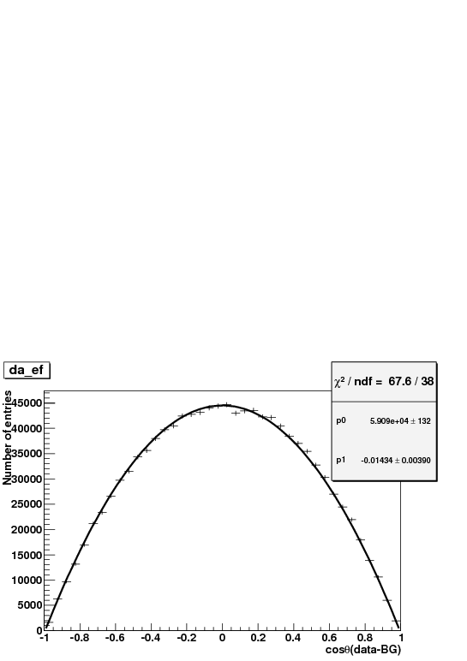

図2: 左図はτ→ππππ０ντ崩壊におけるM(πππ０)分布。右図はτ→ωπντ崩壊におけるωの静止系でπの方向（cosΘ）分布。セカンドカレントがあればこの分布が一様な成分を持つ。

３）は3π系構造関数の測定を目的としている。一般にτ→３hν崩壊(h=πまたはK)には4個の構造関数Fi (i=1,4)が存在し、そのうちの2個がスピン・パリティーJp=1+の状態に対応し、残りがJp＝1-と0- に対応する。構造関数は真空から決まったスピン・パリティー持つハドロン状態への遷移確率を与える。この情報は、非摂動論的な領域のハドロン状態をQ C Dで理解する様々な試み、Lattice-QCD,　カイラルQCDと 共鳴、QCD和則等に重要なデータを供給する。 また、CP反転に奇となる角度分布をτ＋とτ-で比較することで、３体崩壊のCP非対称性の探索が可能である。そのため、その測定は非常に重要である。構造関数は一般に３つの質量（系全体の質量と２つのサブ系の質量）の関数である。この関数をモデルに依存しない方法で実験的に決定するには、この質量分布とともに３つの角分布の解析を行うことが必要である。そのため、もっとも一般的には６次元の解析が必要になる。今年度は、その第一段階として、必要な解析手法の整備に重点をおいた。これまでの解析で3π系の角度モーメントにはJP=1+の主要な共鳴であるa1(1270)の寄与がきれいに見えている。今後系統的な解析を進めて、ハドロン構造関数の基礎データを提供したいと考えている。この解析には高い統計とよいK/π識別能力が不可欠であり、B-ファクトリー実験のデータが非常に重要である。